Лабораторная работа №4
Прокси – сервер
Ковалевич К.А.
Гр. 410901

Задание:
Необходимо реализовать простой прокси-сервер, выполняющий журналирование проксируемых HTTP-запросов.
Программа должна отображать в консоли журнал с краткой информацией о проксируемых запросах (URL и код ответа).
Обязательной является поддержка HTTP, поддержка HTTPS не требуется.
Для проверки работоспособности необходимо настроить в браузере работу через прокси и попробовать загрузить ресурсы по HTTP:
– http://example.com
– http://live.legendy.by:8000/legendyfm – онлайн радио, необходимо для проверки, что соединение не разрывается раньше времени.
В соответствии с RFC https://tools.ietf.org/html/rfc2616#section-5.1.2 тело HTTP-запроса может содержать как путь, так и URL целиком (абзац 1). При работе через прокси-сервер клиент обязан всегда передавать URL целиком (абзац 3). Также RFC предписывает, что в целях совместимости с будущими версиями HTTP, все серверы должны поддерживать оба варианта, хотя клиенты обязаны использовать полный URL только при работе через прокси-сервер (абзац 4). Как выяснилось на практике, не все серверы работают с полными URL, поэтому необходимо преобразовывать его в путь при передаче серверу назначения того, что было передано прокси-серверу от браузера.
К примеру:
1. Браузер –> прокси-сервер: GET http://live.legendy.by:8000/legendyfm HTTP/1.1
2. Прокси-сервер –> сервер назначения (live.legendy.by): GET /legendyfm HTTP/1.1
Реализовать фильтрацию сайтов по черному списку. В конфигурационном файле для прокси-сервера задается список доменов и/или URL-адресов для блокировки.
При попытке загрузить страницу из черного списка прокси-сервер должен вернуть предопределенную страницу с адресом, доступ к которому заблокирован, и сообщением об ошибке.

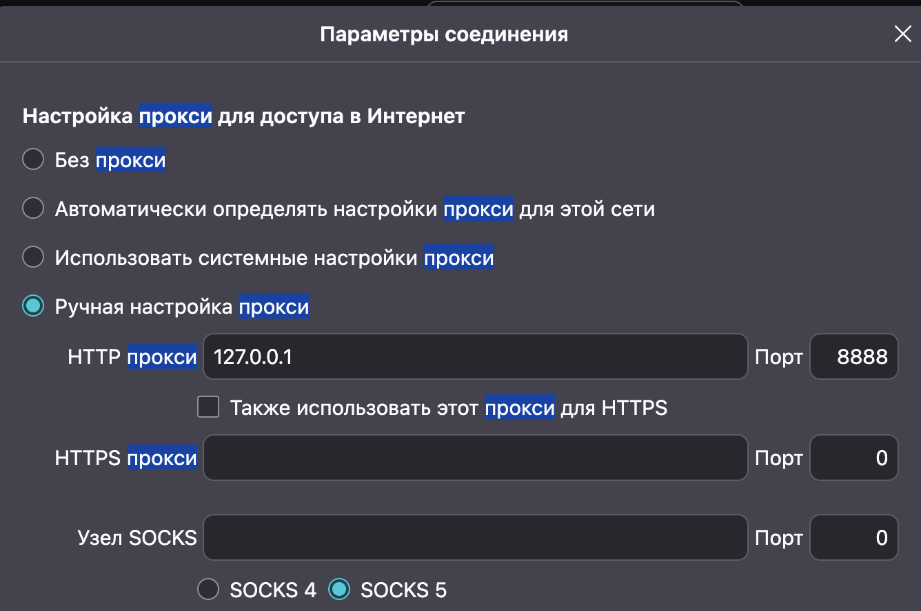
Рисунок 1 – Настройка прокси сервера для браузера

Настройка IP-адрес: 127.0.0.1, порт: 8888
Запускаем прокси-сервера

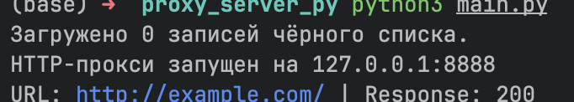
На рисунке показан запуск программы прокси-сервера в терминале. После старта сервер загружает записи из файла чёрного списка и начинает прослушивание локального адреса 127.0.0.1 на порту 8888.
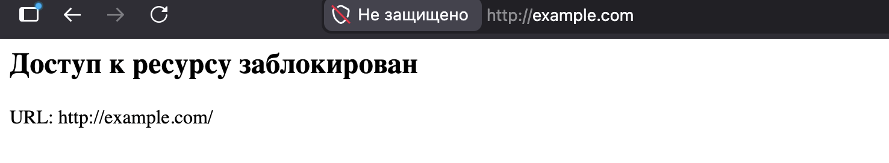
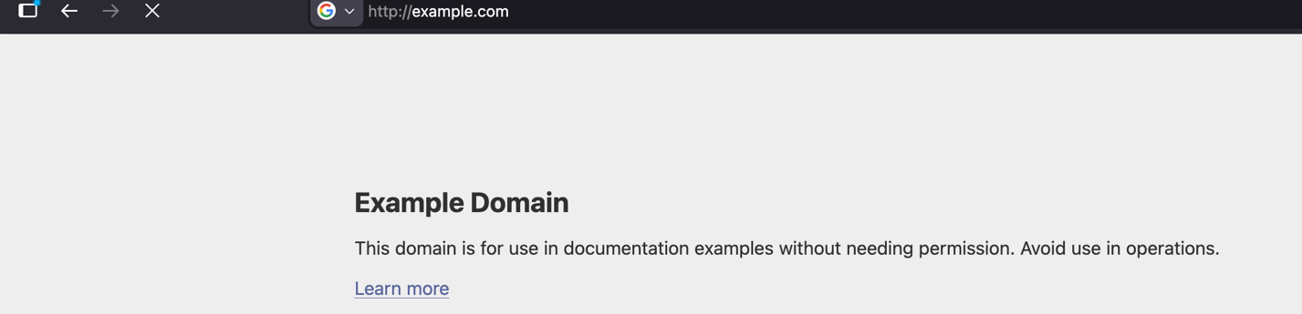
На рисунке показано успешное открытие HTTP-страницы в браузере Firefox через настроенный прокси-сервер. Это подтверждает, что прокси корректно принимает запрос от клиента и пересылает его серверу назначения.
Результат выполнения в Wireshark

Обращение к http://live.legendy.by:8000/legendyfm

Результат в консоли

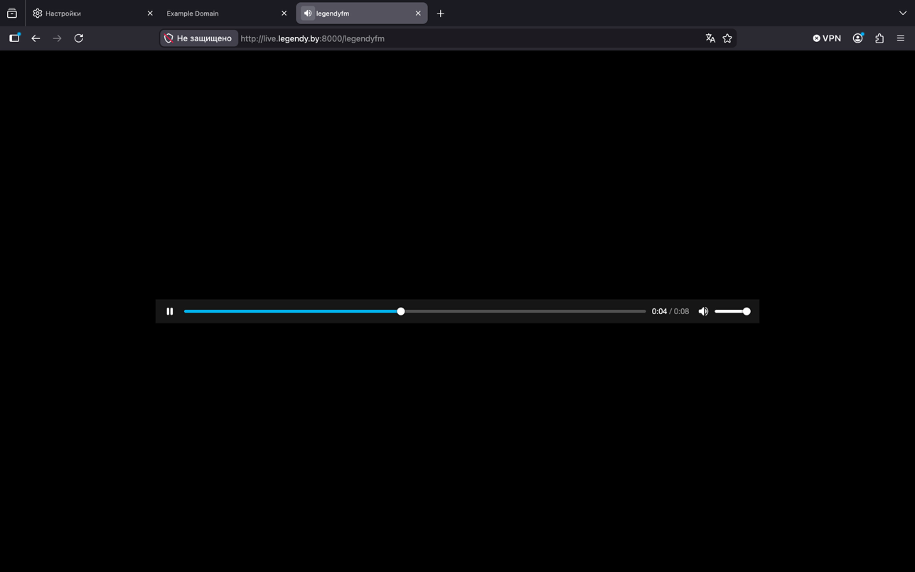

Установка стабильного соединения с радио-ресурсом

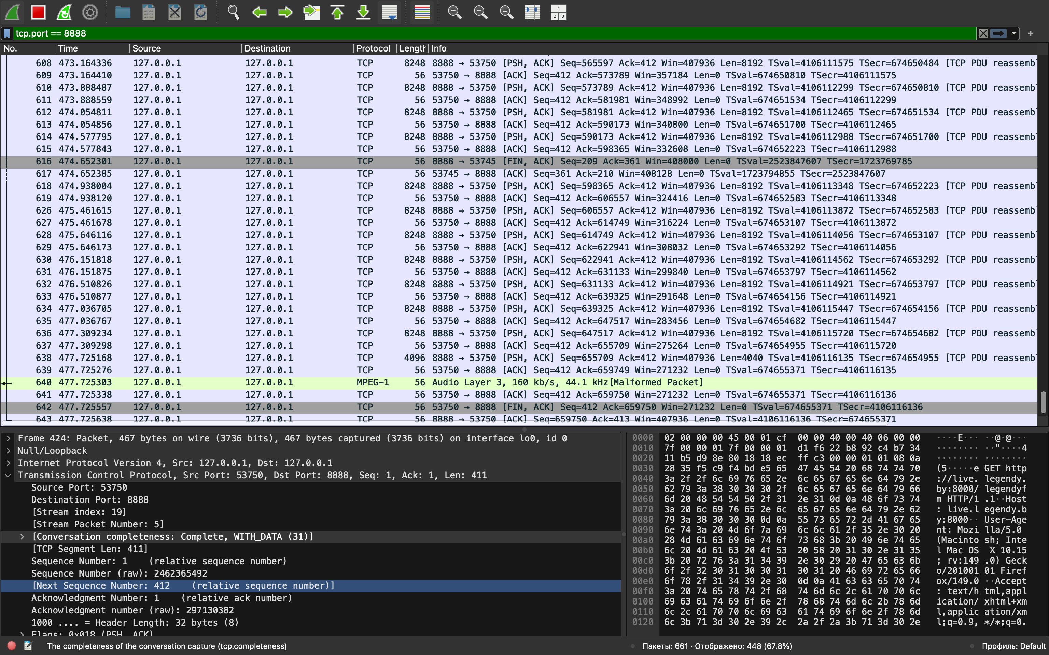
На рисунке показан TCP-поток, соответствующий обращению к ресурсу http://live.legendy.by:8000/legendyfm через прокси-сервер. После отправки HTTP-запроса наблюдается серия TCP-пакетов с данными (PSH, ACK) и подтверждениями (ACK), а также распознаются данные аудиопотока MPEG-1 Audio Layer 3. Это подтверждает стабильную передачу потоковых данных и отсутствие преждевременного разрыва соединения.

Работа прокси сервера с черным списком.

В рамках дополнительного задания в прокси-сервер была добавлена возможность фильтрации сайтов по чёрному списку.
Для этого используется конфигурационный файл Blacklist.txt, в котором задаются домены и/или полные URL-адреса, доступ к которым должен быть запрещён.

При запуске прокси-сервер считывает содержимое файла чёрного списка и сохраняет все записи во внутреннюю коллекцию.
Если при обработке очередного HTTP-запроса домен или URL совпадает с одной из записей в чёрном списке, прокси-сервер не передаёт запрос на сервер назначения, а самостоятельно формирует и отправляет клиенту HTTP-ответ с кодом 403 Forbidden.

Вместо содержимого настоящего сайта браузер получает специальную HTML-страницу с сообщением о блокировке ресурса и указанием адреса, к которому был запрещён доступ. Одновременно в консольный журнал прокси-сервера выводится запись с URL запроса и кодом ответа 403.

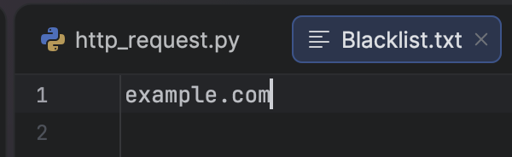
Пример записи сайта в черный список
После запуска сервера


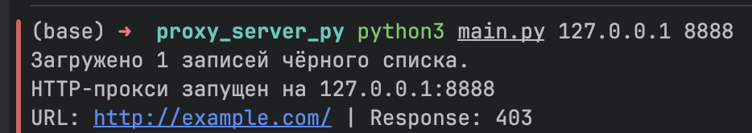
В результате прокси-сервер определил, что указанный домен содержится в чёрном списке, и вернул клиенту собственную страницу блокировки с кодом ответа 403 Forbidden.

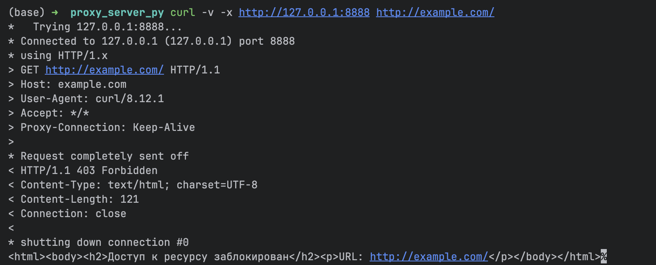
Доп проверка работы черного списка
В качестве дополнительного задания я реализовала фильтрацию сайтов по чёрному списку. Для этого используется файл Blacklist.txt, в котором задаются домены или URL, подлежащие блокировке.При запуске прокси-сервер загружает этот список, а при обработке HTTP-запроса сравнивает адрес ресурса с записями файла.Если найдено совпадение, запрос не отправляется на сервер назначения. Вместо этого прокси самостоятельно возвращает клиенту страницу блокировки с кодом 403 Forbidden. В консольном журнале при этом также фиксируется URL и код ответа 403.Корректность работы была проверена как через браузер, так и через curl, а сетевой обмен подтверждён в Wireshark.

